Kamery IP monitoring twojego budynku
Kamery IP to doskonałe urządzenia do stworzenia sieci monitoringowej. Dzięki nim możesz ochronić swoje dobra materialne oraz osoby.

Dlaczego warto wybrać kamery IP do monitoringu?
Kamery IP to niewielkie urządzenia, których podstawowym zadaniem jest poprawa bezpieczeństwa nie tylko osób, ale także budynków, obiektów oraz przedmiotów. Kamera połączona z rejestratorem dodatkowo umożliwia zachowanie nagrania, które zostało zarejestrowane przez monitoring. Decydując się na zakup kamery IP do monitoringu warto zwrócić uwagę na kilka czynników.

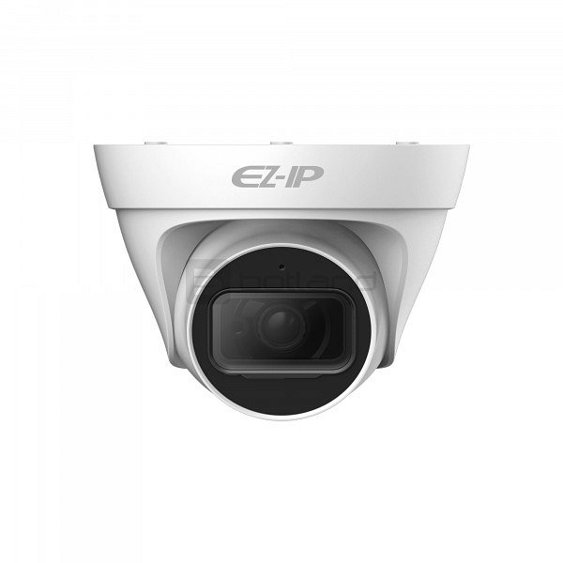
Na co zwrócić uwagę przy zakupie kamery IP?
Sklepy z elektroniką oferują wiele modeli kamer IP do monitoringu. Znajdziemy tam zarówno tańsze jak i te droższe, wyższej jakości modele. Wybierając właśnie te urządzenia z wyższej półki mamy pewność, że obraz transmitowany przez kamerę będzie wysokiej jakości. Jednym z czynników, na który należy zwrócić uwagę jest rozdzielczość, ponieważ to właśnie od niej zależy to jak dużo szczegółów zobaczymy. Kolejnym czynnikiem jest stopień ochrony obudowy. Kamery z wyższym stopniem będą bardziej odporne na uszkodzenia mechaniczne oraz wodoodporne. Jednym z dodatków jaki można znaleźć przy takich kamerach jest moduł WiFi. Umożliwia on bezprzewodowe połączenie urządzenia z smartfonem.
Jeżeli szukasz dobrej kamery IP monitoring, który planujesz stworzyć ma poprawić bezpieczeństwo twoje i twojego mienia sprawdź ofertę sklepu Botland.

